Women with
Disabilities Australia
زنان توان‌جو )دارای معلولیت( استرالیا
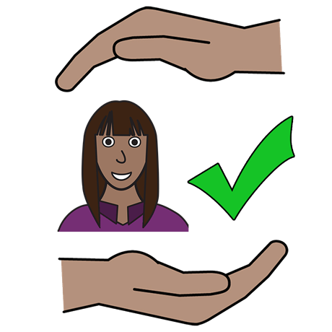

حق شما برای در امان بودن از خشونت

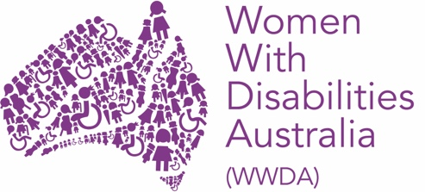
 | هم اکنون در خطرید؟
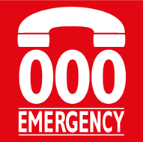 | به 000 تلفن بزنید.

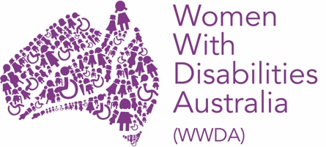 | ما زنان توان‌جوی استرالیا هستیم. ما وقتی درباره خودمان صحبت می کنیم، WWDA را به کار می بریم.
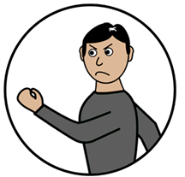 | این کتاب در مورد خشونت است.  درباره اینکه خشونت چیست، در کتاب New words (کلمات جدید) بخوانید.
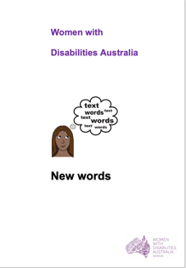  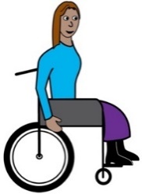 | ما این کتاب را برای زنان و دختران توان‌جو نوشتیم. مطالب بیشتر درباره توان‌جویی را در کتاب ما، New words (کلمات جدید) بخوانید.

 | زنان و دختران توان‌جو
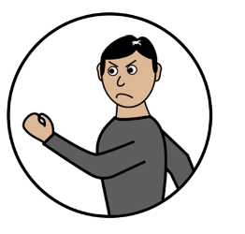 | بسیاری از زنان و دختران توان‌جو در زندگی خود تحت خشونت زندگی می کنند. این مساله در بسیاری از مکانها رخ می دهد. مانند:
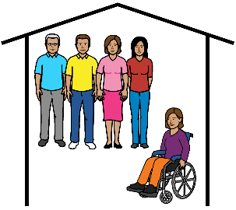 | - خانههای گروهی
 | - بیمارستان ها
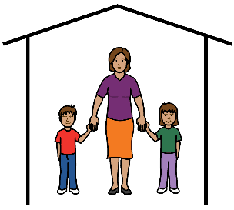 | - خانه متعلق به خانواده
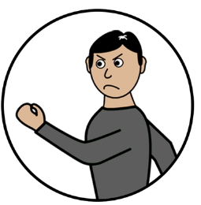 | خشونت همچنین می تواند در مکانهای زیر رخ دهد:
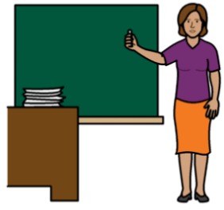 | - در مدرسه ها
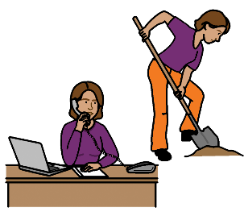 | - در محل کار
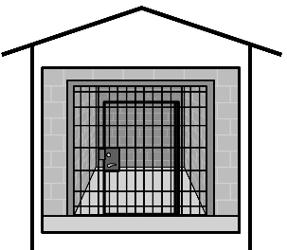 | - در زندانها

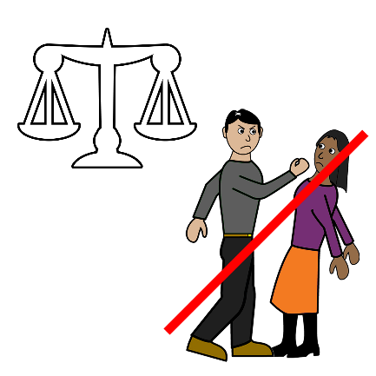 | خشونت علیه زنان و دختران توانجو، بد است.
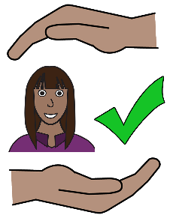 | همه زنان و دختران توانجو حق دارند از خشونت در امان باشند.
 | خشونت خلاف قانون است.
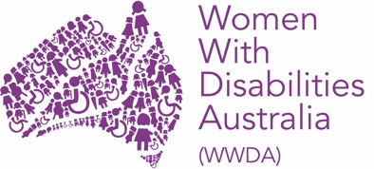 | زنان توان‌جوی استرالیا (WWDA) از حقوق زنان و  دختران توان‌جو که تحت خشونت زندگی می کنند دفاع می کند.
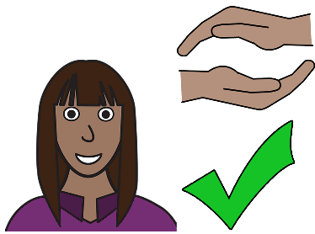 | حقوق شما  شما حق دارید از خشونت در امان باشید.
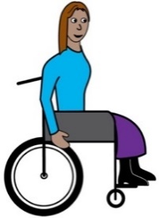 | قوانینی برای کمک به شما وجود دارد.  کنوانسیون سازمان ملل درباره حقوق افراد توانجو وجود دارد.  وقتی در مورد آن صحبت می کنیم، UNCRPD را به کار می بریم.
 | استرالیا باید از UNCRPD پیروی کند.
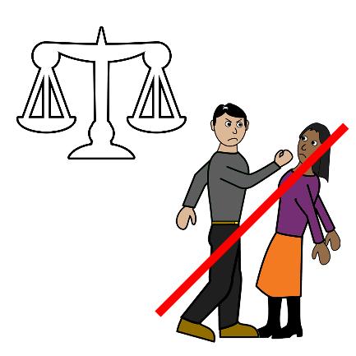 | استرالیا باید تمام تلاش خود را برای جلوگیری از خشونت  علیه زنان و دختران توان جو انجام دهد.

بخاطر داشته باشید!
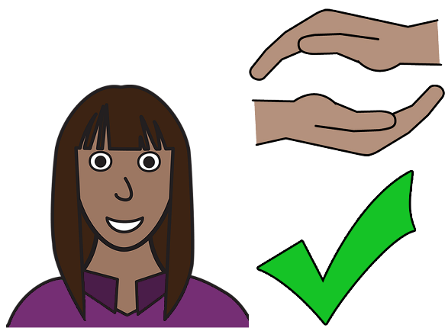

شما حق دارید از خشونت در امان
باشید.

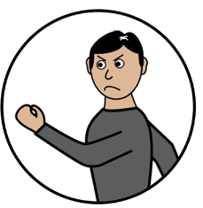  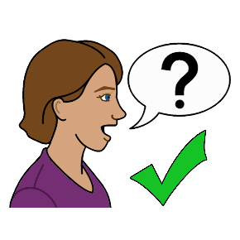 | شما می توانید با یک نفر درباره  خشونت صحبت کنید.
 | 1800 Respect
به این شماره تلفن بزنید:
۱۸۰۰۷۳۷۷۳۲ (1800 737 732)

یا

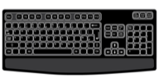 | آنلاین صحبت کنید www.1800respect.org.au
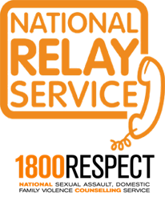 | می توانید با 1800Respect از خدماتNational Relay service استفاده کنید.  تلفن ۱۸۰۰۵۵۵۶۷۷ (1800 555 677)  TTY ۱۳۳۶۷۷ (133 677)  ۱۸۰۰۷۳۷۷۳۲ (1800 737 732) را بخواهید.
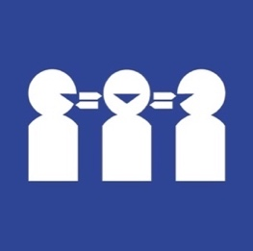 | به مترجم نیاز دارید؟  به شماره ۱۳۱۴۵۰ (131 450) تلفن بزنید.  ۱۸۰۰۷۳۲۷۳۲ (1800 737 732) را بخواهید.
ا تشکر از شما
چه سازمانی این کتاب را نوشته است؟
Women with Disabilities Australia (زنان توان‌جوی استرالیا) این کتاب را
در سال های 2019-2020 نوشتند.
این کتاب فقط برای آموزش عمومی و کسب اطلاعات است.
حق نشر

© حق نشر
Women with Disabilities Australia (WWDA) Inc. 2020 (زنان توان‌جوی استرالیا)
همه حقوق مالکیت معنوی از جمله حق نشر و حق ثبت اختراع این کتاب متعلق و تحت
گواهینامه شرکت Women with Disabilities Australia (WWDA) Inc. (زنان توان‌جوی استرالیا) می باشد.
با تشکراز پول شما برای نوشتن این کتاب.

طرح ملی بیمه توانجویی مقداری پول برای کمک به ساختن این وبگاه در اختیارWomen with Disabilities Australia (زنان توان جوی استرالیا) گذاشته است.

تصاویر استفاده شده در این کتاب

Easy on the I Images © 2019 Leeds and York Partnership NHS Foundation Trust. با اجازه استفاده شده است . www.easyonthei.nhs.uk
|
حق نشر نمادهای ارتباط تصویری
© 2019 by Mayer Johnson LLC a Tobii Dynavox company.
با اجازه استفاده شده است. www.tobiidynavox.com
آرم ها. با اجازه استفاده شده اند.

